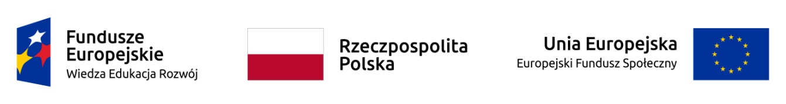

Powiatowy Urząd Pracy w Żninie
ogłasza nabór na szkolenie pn.

Uprawnienia energetyczne - eksploatacja do 1 kV

organizowane w ramach projektu pn.: „Aktywizacja osób młodych pozostających bez pracy w powiecie żnińskim (IV)" Działanie 1.1 Programu Operacyjnego Wiedza Edukacja Rozwój współfinansowanego ze środków Unii Europejskiej w ramach Europejskiego Funduszu Społecznego

Uczestnikami projektu mogą być osoby młode w wieku 18-29 lat bez pracy, w tym osoby z niepełnosprawnościami zarejestrowane w PUP w Żninie jako bezrobotne spośród których 60% stanowią osoby, które nie uczestniczą w kształceniu i szkoleniu (tzw. młodzież NEET), zgodnie z definicją osoby z kategorii NEET przyjętą w PO WER 2014-2020. Dodatkowo osobom młodym wsparcie powinno być udzielone w ciągu 4 miesięcy od dnia rejestracji w urzędzie pracy (dot. osób do 25 r. życia) lub od dnia przystąpienia do projektu (dot. osób powyżej 25 r. życia) zgodnie ze standardami określonymi w Planie realizacji Gwarancji dla młodzieży w Polsce.
Priorytetowo rozpatrywane będą zgłoszenia osób posiadających deklaracje zatrudnienia po zakończeniu szkolenia na podstawie umowy o pracę w pełnym wymiarze czasu pracy na okres minimum 30 dni.

Planowana liczba miejsc: 5
Planowana liczba godzin: 30
Uczestnikom przysługuje stypendium szkoleniowe oraz zwrot kosztów dojazdów.

Zapisy: osobiście od 17.08.2020 r. do 04.09.2020 r.
u Doradców Zawodowych

Dodatkowe informacje:
Aneta Witucka
Specjalista ds. rozwoju zawodowego
tel. 52 303 10 64 wew. 75

